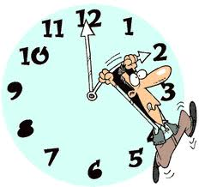
Premena jednotiek času

1. Premeň :
5 hod = _________ min 1 ho 40 min = ____________ min

328 min = ______ hod _____ min 5 dní = _____ hod

245 sek = ______ min _____ sek 3 min = _______ sek

4 dni = _________ min 42 mesiacov = _____roky = ___ mesiacov

2. Doplň:
1 týždeň + _____ týždne = 1 mesiac 1 rok - ___ týždňov = 25 týždňov

Polhodina + ______ min = 7 hod 23 hod + _____ hod = 4 dni

1 hod - ____ min = polhodina 1 mesiac + ____ týždňov = 32 týždňov


3. Pravda či lož?
1 mesiac = 40 dní

1 hod = 360 sek
1 rok > 375 dní
polhodina = 50 min
polhodina < 50 min

4. O koľko minút bude nasledujúca hodina?
Čas | 5 hod 20 min | 9 hod 36 min | 12 hod 15 min | 6 hod 6 min
odpoveď

Čas | 9 hod 60 min | 1 hod 45 min | 3 hod 38 min | 5 hod 1 min
odpoveď


5. Spoj správne:
Štvrť hod 300 sek
Pol hod 66 min
5 min 30 min
1 h 6 min 900 sek

